ACTIVIDADES REALIZADAS CON ESTRATEGIAS DE APRENDIZAJE COOPERATIVO EN 3º B

Folio giratorio: lo he realizado a través de una actividad de creación de cuentos. En el grupo, el coordinador decidía el orden de participación de sus compañeros y cada uno de ellos iba escribiendo una parte del cuento (inicio, espacio, personajes, nudo, solución y final). El folio pasaba por todos los compañeros y al final el portavoz lee el resultado final. Esta actividad salió muy bien y los alumnos participaron ordenadamente.

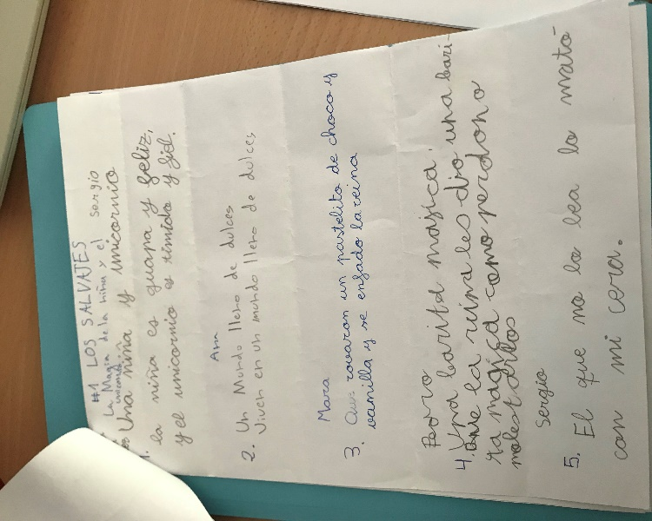

Lectura compartida: utilizo una de las lecturas de los temas del libro y las divido en varias partes enumerando cada parte. El primero lee, el segundo resume y el tercero dice si el resumen está bien hecho. Finalmente cada uno realiza las preguntas individualmente. El único inconveniente de esta actividad fue el nivel de ruido que no permitía la escucha de la lectura.

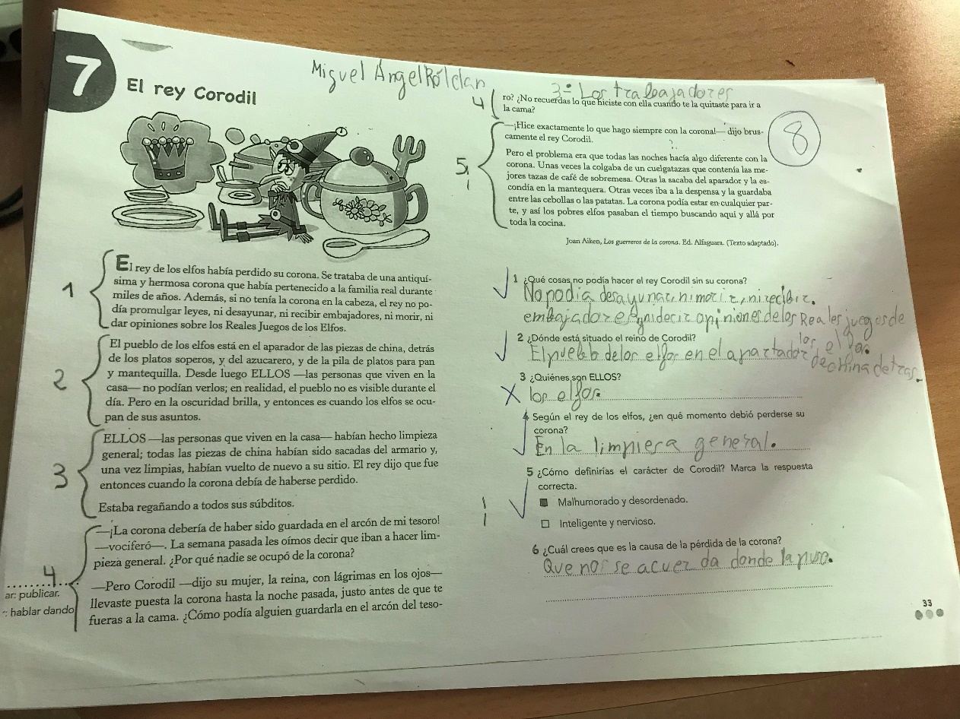

Mesa redonda: esta estrategia la he utilizado en la asignatura de lengua, con el contenido de la descripción de animales. La actividad trataba de escribir un cuento en el que los personajes fueran animales. Dentro de este cuento se debía incluir la descripción. Todos los miembros del equipo aportaban ideas y el secretario lo anotaba. Finalmente el portavoz lee el resultado final del cuento y descripción. Esta misma actividad la realicé para la creación de diálogos.
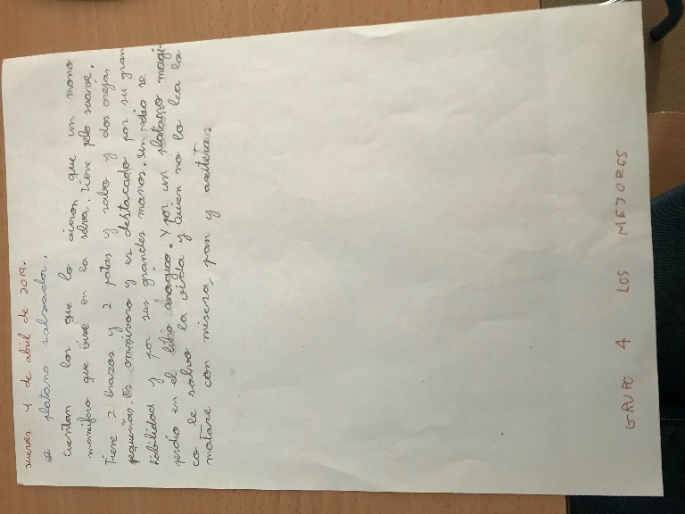

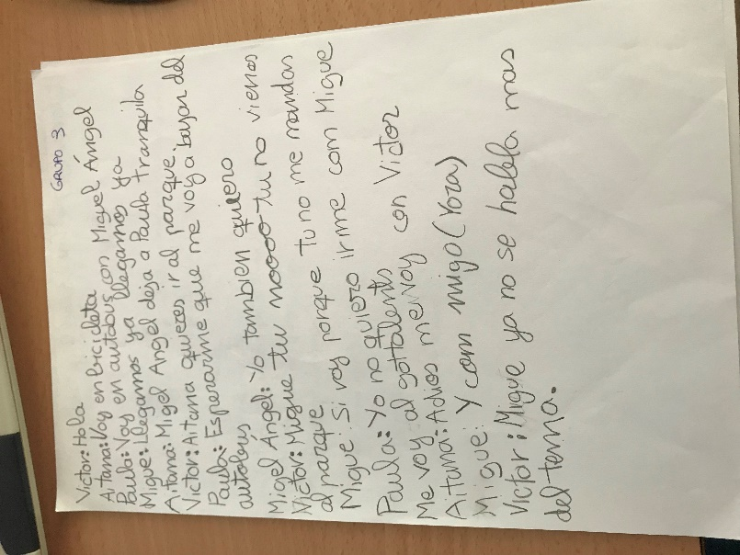

Lápices al centro: se ha realizado con problemas matemáticos. Los alumnos leen el problema en grupo y deciden qué operación realizar. Cuando todos están de acuerdo lo hacen en su cuaderno y se corrige a través de cabezas numeradas. Ellos deben ponerse de acuerdo porque el alumno del grupo que le toque explicar su problema debe tenerlo como el resto del grupo.

Construir un problema: cada grupo debe inventarse el enunciado de un problema con la operación que se haya propuesto. El secretario escribe y el portavoz expone el problema realizado.

